Мастер-класс: Применение онлайн-сервиса «Google Forms» в условиях дистанционного обучения (создание теста с помощью форм Google)
Цель мастер-класса: изучение особенностей создания и применения в образовательном процессе тестов, созданных с помощью форм google.
Google Формы – простой и эффективный инструмент, который всегда под рукой у любого владельца Google аккаунта. Они способны решить множество задач учителя, например:
- создание анкет для родителей, коллег и учеников;
- добавление формы обратной связи на сайт;
- дистанционная проверка домашнего задания;
- проведение онлайн-тестирования, онлайн-опроса или онлайн-олимпиады с большим количеством участников.
С помощью Google Форм создаются опросы, которые собирают данные, это очень удобно для учителя.
В сервисе Google Формы есть возможность создавать вопросы различных категорий:
- с выбором одного или нескольких вариантов ответов,
- с написанием краткого или развернутого ответа,
- с установлением соответствия, множественным выбором,
- со шкалой, от минимального значения до максимального.
Можно добавлять несколько разделов- туров, если это создание вопросов для онлайн - игры. Также меняется фон при помощи палитры.
Ссылка на готовую форму можем увидеть нажав Отправить. Есть несколько вариантов отправки: индивидуально по электронной почте или в сообщении социальной сети, также ее можно добавить в группу, созданную в той или иной социальной сети, или разместить на сайте образовательного учреждения.
Мы можем работать над созданием Google Формы вместе с коллегами или учениками, нужно настроить доступ указав электронную почту.
Для заполнения формы можно использовать любой браузер, ответ автоматически отправляется, сразу же фиксируется в Google диске в аккаунте создателя данной формы.
Далее формируется общая таблица Excel с ответами всех участников опроса. Мы можем там увидеть дату заполнения, электронный адрес, если делаем запрос в настройках.
При создании тестовых форм, также как и в специальных программах электронных тестов, можно сразу задать правильный вариант ответа и определить сложность вопроса в баллах.
Подсчет будет производиться автоматически, по итогам оформляются все возможные варианты отчетной документации: сводная таблица, диаграммы популярности вариантов ответов, процентного соотношения участников из разных групп и т.д.
Создание теста с помощью форм Google: пошаговая инструкция
№ | Наглядное изображение | Описание
1 | 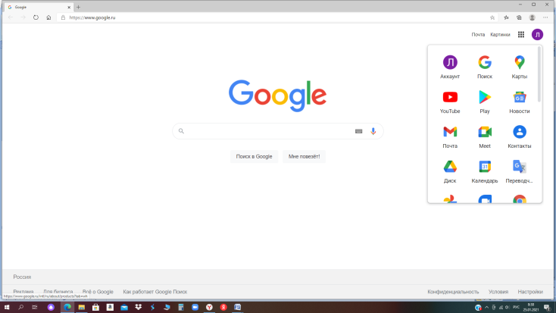 | В правом верхнем углу нажимаем квадратик Приложения Google, выбираем Диск.
2 | 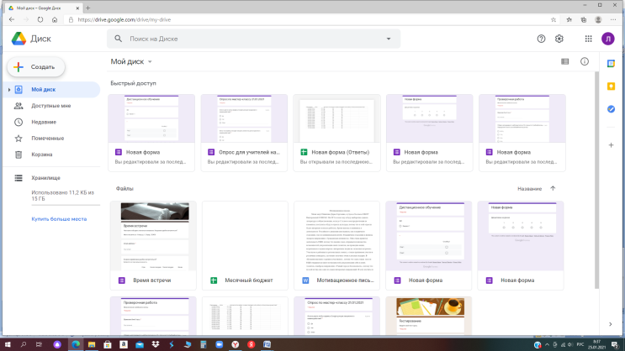 | Под словом Диск, в правом верхнем углу выбираем Создать.
3 | 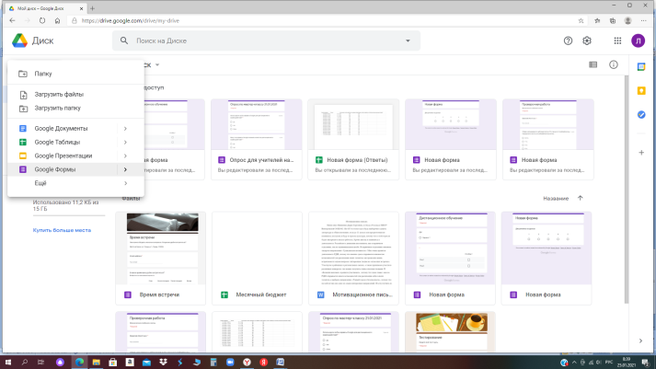 | Далее выбираем из выпавшего списка Создать Google Формы
4 | 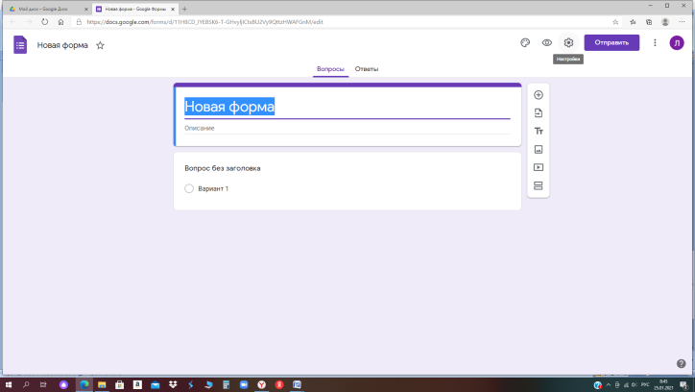 | В открывшемся окне можно изменить название Новой формы и добавить описание.
5 | 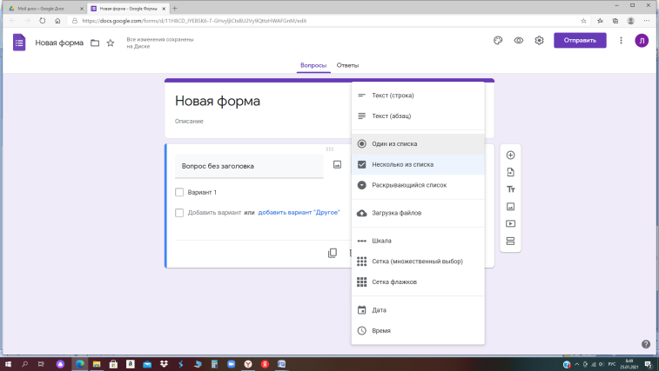 | Далее мы записываем текст в поле вопросов, ответ может быть выбран из списка: с выбором одного или нескольких вариантов ответов, с написанием краткого или развернутого ответа, с установлением соответствия, множественным выбором.
6 | 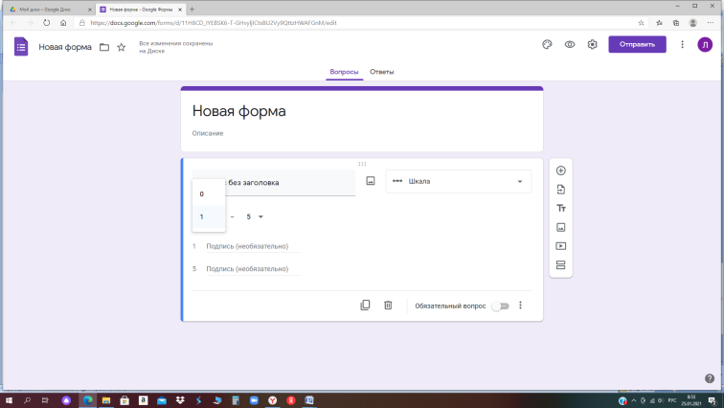 | В качестве ответа можно выбрать Шкалу, от минимального значения до максимального.
7 | 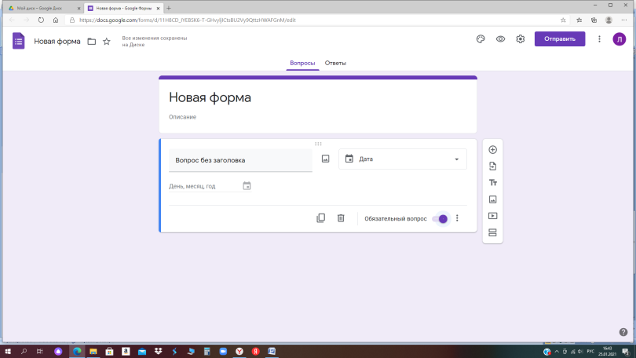 | Внизу новой формы мы можем указать, что на этот вопрос нужно обязательно ответить.
8 | 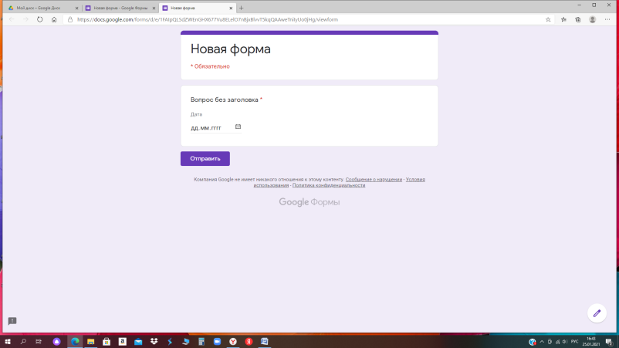 | При просмотре обязательный вопрос будет отображаться красной звездочкой.
9 | 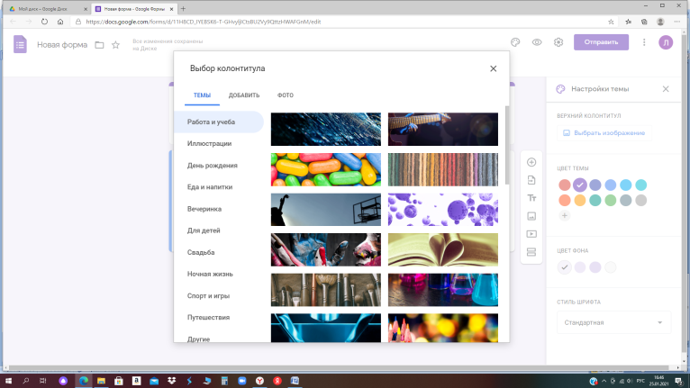 | При создании новой формы мы можем выбрать колонтитул с изображение темы формы при помощи знака палитры в верхнем правом углу.
10 | 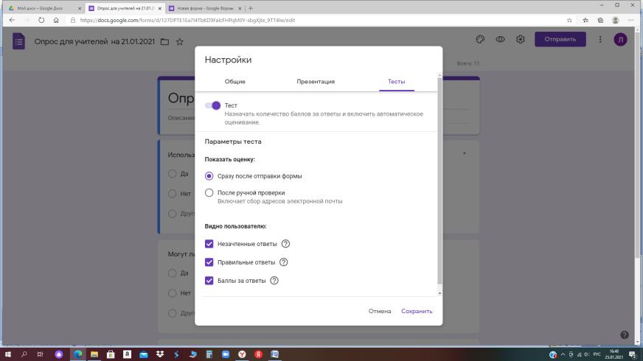 | При создании теста мы заходим в настройки в правом верхнем углу и выбираем Тест.
11 | 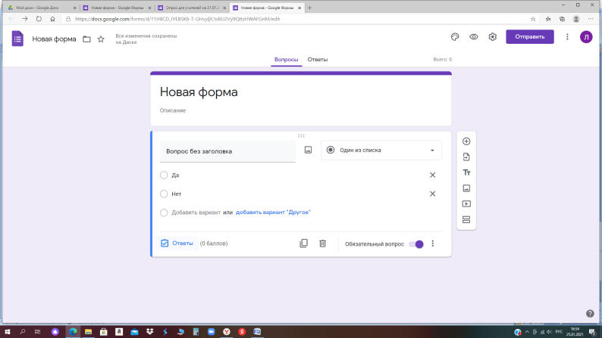 | Если мы хотим чтобы подсчитывались баллы за правильные ответы, нужно в вопросе внизу навести на Ответы, затем указать правильный ответ и количество баллов.
12 | 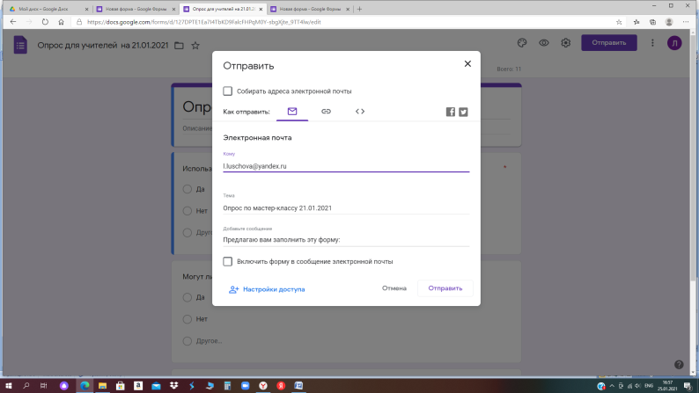 | После создания теста нам нужно в правом верхнем углу нажать Отправить и выбрать нужный нам вариант, например по электронной почте.
13 | 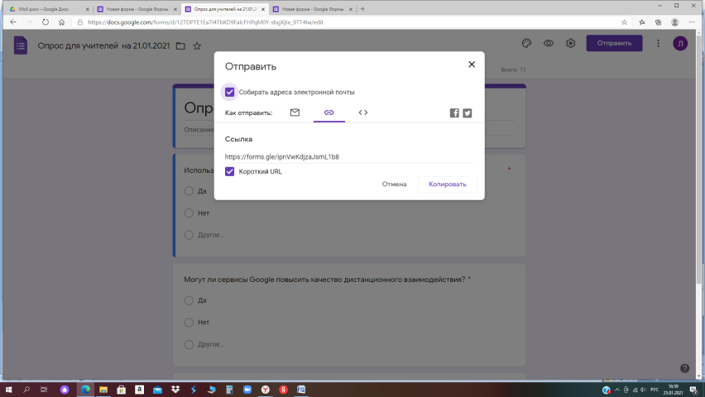 | Мы можем также выбрать средний значок, который покажет ссылку, ее можно сделать короче, нажав Короткий URL, также в этом окне можно нажать собирать адреса электронной почты.
14 | 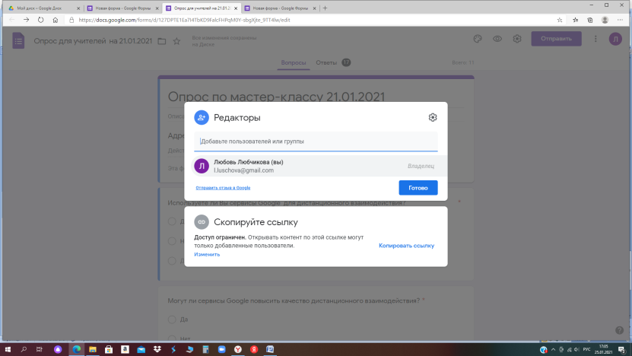 | Мы можем работать над созданием теста вместе с коллегами, учениками, нужно также нажать Отправить и внизу нажать Настроить доступ в строке Редакторы нужно указать электронный адрес, кому открываете доступ.
15 | 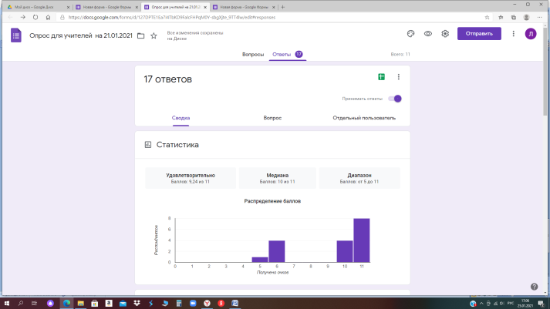 | После отправки теста, мы можем просмотреть результаты и статистику, диаграммы популярности вариантов ответов.
16 | 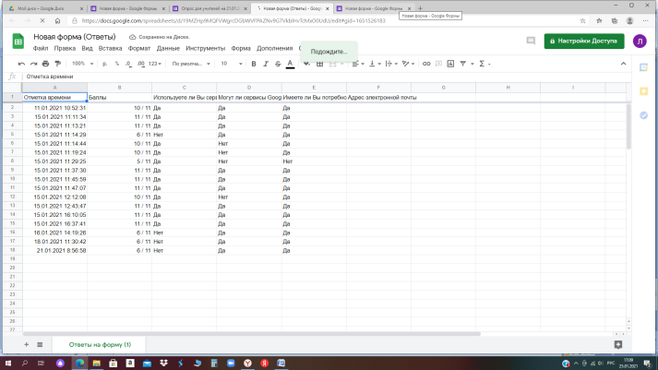 | Подсчет будет производится автоматически, в верхнем правом углу нажав на зеленую кнопку , нам откроется таблица Excel с подробными результатами.

Таким образом, сделать тест онлайн довольно несложно, а мощный инструментарий Google документов позволяет максимально автоматизировать обработку результатов тестирования.
Преимущества Google форм:
1. Ученики могут проходить тестирование онлайн, просто перейдя по ссылке.
2. Созданные тесты можно встраивать в блог или на сайт, отправлять по электронной почте.
3. Имеется набор тем для оформления теста.
4. Можно собрать определенную статистику по ответам слушателей.
5. Дают возможность совместного доступа для редактирования теста.
6. Существует возможность автоматической оценки ответов, начисления баллов, комментариев к ответу, отложенного показа результатов.
7. Доступна индивидуальная настройка — показ вопросов на основе ответов пользователей.
8. Интуитивно понятный интерфейс, возможность копировать вопросы из текстового редактора.
Недостатки: самый главный недостаток желательно, чтобы у учеников был аккаунт Googlе, система оценивания ответов теста далека от совершенства, некоторые типы вопросов не оцениваются.
Количество типов вопросов и способы их редактирования ограничены.
Google Формы помогают создавать различные типы тестов, назначать их пользователям и получать подробную статистику в разрезе по каждому обучающемуся или в разрезе проверяемого класса. Большинство сервисов работают в облаке и поэтому для проведения тестов не нужны компьютерные классы – каждый опрашиваемый может пройти тест с личного смартфона или планшета.

Пример тестов, которые созданы с помощью форм Google:
Новая форма (Ответы) - Google Таблицы

Список литературы:
- Как создавать и оценивать тесты в Google Формах [Электронный ресурс]. URL: https://support.google.com/docs/answer/7032287?hl=ru

